《咖位》镜头脚本
镜号 | 景别 | 摄法 | 角度 | 画面内容 | 参考画面 | 旁白 | 时长 | 备注
1 | 特写 | 推 | 俯 | 咖啡豆特写smoke | 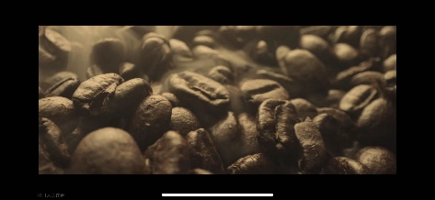 | 无 | 1s
2 | 特写 | 定 | 平 | 手磨咖啡特写 | 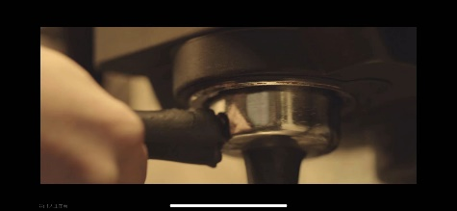 | 无 | s
3 | 中景 | 拉 | 平 | 还是在磨咖啡，但是露出左边是咖啡豆，右边是椰子 | 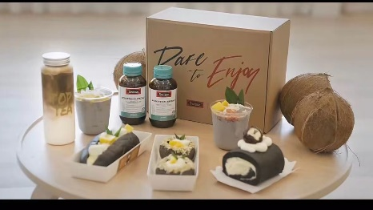 | 无 | s
4 | 全景 | 定 | 定 | 制作咖啡，把咖啡液和·椰子水倒入中间·的杯子，完成饮品制作  打响指，咖啡变为产品。 | 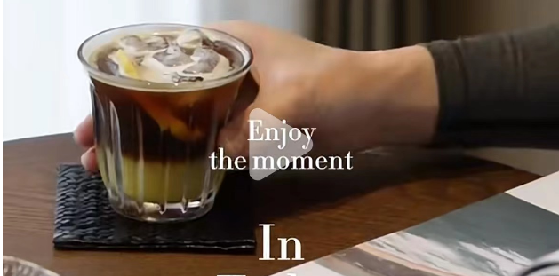 | 无 | s
4 | 全景 | 定 | 平 | 主角坐在座位上看电脑打字，服务员把咖啡拿给主角 |  | 无 | s
5 | 特写 | 定 | 俯 | 咖啡的特写（加关键帧拉进） | 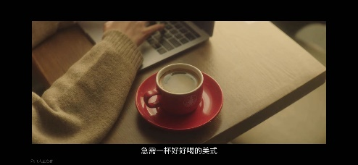 | 无 | 1s
6 | 中景 | 定 | 平 | 女主继续打字 | 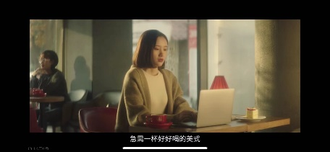 | 无 | s
7 | 特写 | 定 | 平 | 女主拿起咖啡 | 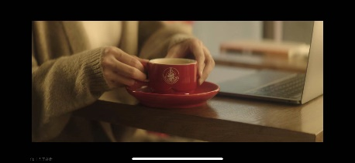 | 无 | s
8 | 特写 | 定 | 平 | 女主拧开瓶盖 | 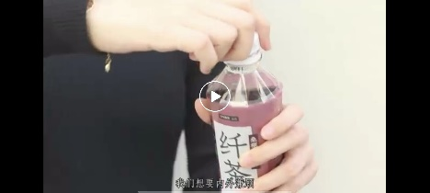 | 无 | s
9 | 中景 | 定 | 侧 | 女主抬头喝咖啡 | 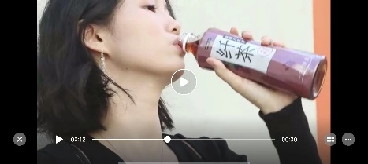 | 无 | s
10 | 特写 | 定 | 平 | 一滴水弹出 | 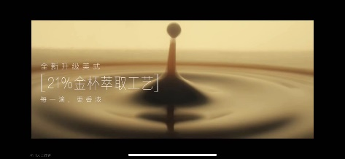
11 | 近景 | 定 | 平 | 女主喝完一口，抬头享受 | 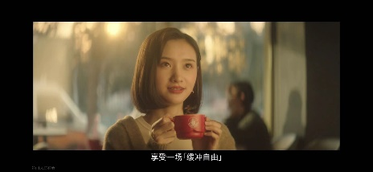 | 无 | s
12 | 特写 | 定 | 平 | 拍玻璃杯里面咖啡和椰汁融合的画面 | 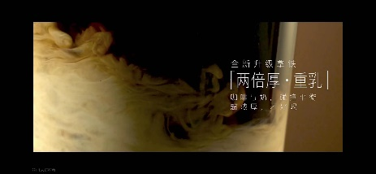 | 无 | s
13 | 特写 | 拉 | 平 | 从两杯咖位的特写镜头拉出来，拉到两个人碰杯的中景 |  | 无 | s
13 | 特写 | 定 | 俯 | 从后面拍两个主角，过肩镜头拿起桌子上的杯子 | 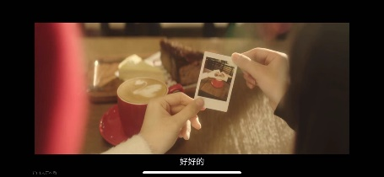 | 无 | s
14 | 近景 | 定 | 平 | 两位主角坐在一起捧杯微笑 | 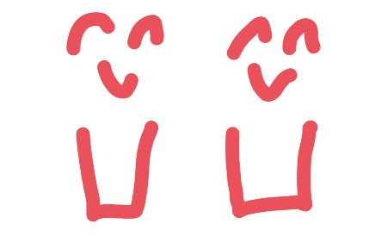 | 无 | s
15 | 近景 | 定 | 平 | 女主微笑看着另外一个主角 | 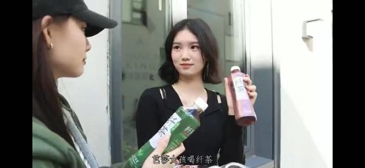
16 | 近景 | 定 | 平 | 另外一个主角微笑看女主 | 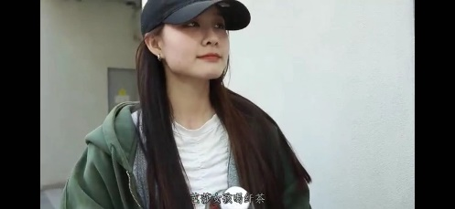
17 | 全景 | 定 | 平 | 两位主角一起走出画面 | 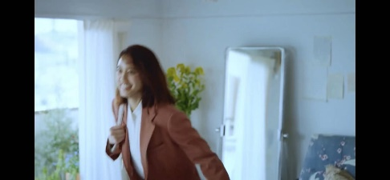 | 无 | s
18 | 特写 | 定 | 平 | 两杯咖啡摆放在桌子上写主题 | 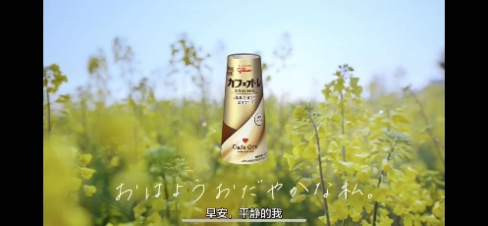
道具：咖啡豆、手磨咖啡机、咖啡杯、烟、椰子、托盘、牛奶、玻璃杯、

